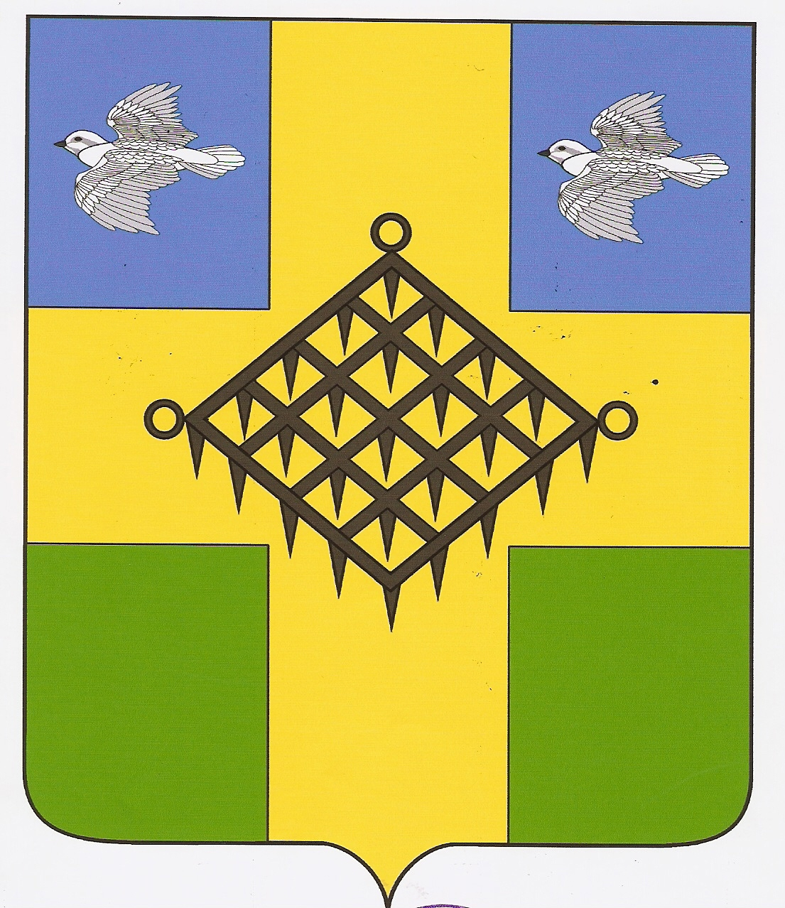

АДМИНИСТРАЦИЯ ГАЗЫРСКОГО СЕЛЬСКОГО ПОСЕЛЕНИЯ

ВЫСЕЛКОВСКОГО РАЙОНА

ПОСТАНОВЛЕНИЕ

от 10 ноября 2021 года № 109

п. Газырь

О внесении изменений в Постановление администрации Газырского сельского поселения Выселковского района от 20.12.2017г. № 167
«Об утверждении муниципальной программы «Социальная поддержка населения Газырского сельского поселения Выселковского района»»

В связи с приведением в соответствие с требованиями законодательства муниципальной программы «Социальная поддержка населения Газырского сельского поселения Выселковского района», утвержденной Постановлением администрации Газырского сельского поселения Выселковского района от 20.12.2017г. № 167
п о с т а н о в л я ю:
1. Внести в постановление администрации Газырского сельского поселения Выселковского района от 20.12.2017г. № 167 «Социальная поддержка населения Газырского сельского поселения Выселковского района», изложив приложение к постановлению в новой редакции (прилагается).
2. Постановление администрации Газырского сельского поселения Выселковского района от 29.12.2020г. № 137 «О внесении изменений в Постановление администрации Газырского сельского поселения Выселковского района от 20.12.2017г. № 167 «Об утверждении муниципальной программы ««Социальная поддержка населения Газырского сельского поселения Выселковского района»»» считать утратившим силу.
3.Контроль за выполнением настоящего постановления оставляю за собой.
4. Настоящее постановление вступает в силу со дня его подписания.

Глава Газырского сельского поселения
Выселковского района Л.А. Цветкова

